《数据挖掘及应用》课程实验报告
姓名 | 马晓辉 | 学号 | 2001010020 |  | 院系 | 信息技术
实验地点 | 弘文楼B105 |  |  | 实验时间 | 2022年 12月 8日
实验名称：数据挖掘综合实践
实验目的：
- 综合运用本学期所学知识，解决实际问题。

实验内容完成情况：

      - 为自己选择的一个主题收集数据，建立数据集；
参考：UCI Machine Learning Repository: Data Sets

      - 进行数据预处理、可视化工作，选定合适的算法，训练好模型和进行测试，根据实验结果分析和评估，进行总结和优化；

      - 对数据分析过程和实验设计要有清晰的描述，实验结果要进行分析和总结，实验综合报告写作要逻辑清晰，分析和总结。

现有201条商场顾客的信息，包含顾客性别、年龄、年收入、商场消费积分的综合数据。商场经理为增加商场会员卡销售数量想听听你的建议，结合所学知识为商场经理提出建议并给出方案。
CustomerID | Gender | Age | Annual Income (k$) | Spending Score (1-100)
1 | Male | 19 | 18 | 39
2 | Male | 21 | 15 | 81
3 | Female | 20 | NaN | 6
4 | Female | 23 | 16 | 77
5 | Female | 31 | 17 | 40
(部分数据)

- 导入相关的库和目标数据。
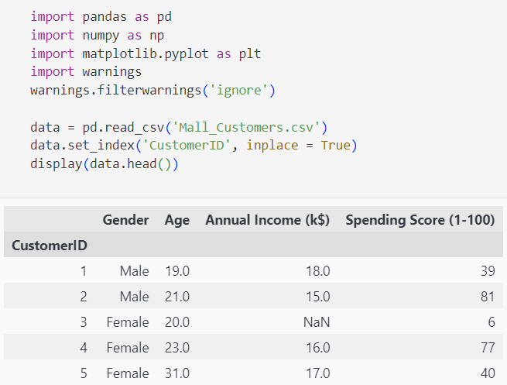

- 数据预处理。
- 数据预处理——处理缺失值：
- 观察数据是否有缺失值
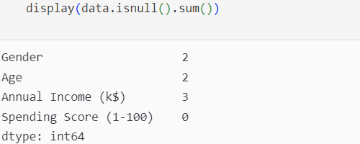
- 因数据量较小，直接删除数据很可能造成样本不足，所以使用插值法插值缺失值
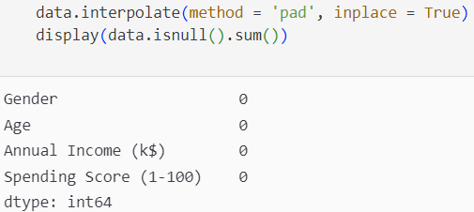
- 显示数据的一些描述性信息
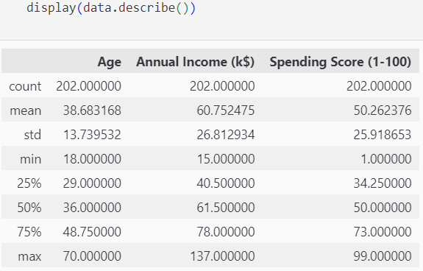
- 数据预处理——处理离群点：
- 绘制箱型图
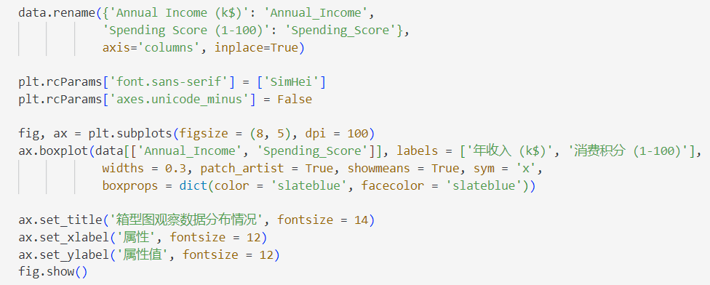

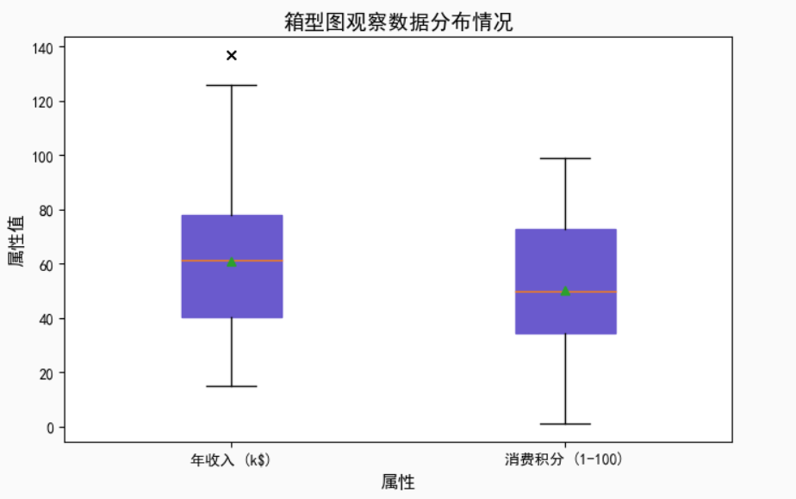
(存在离群点)

- 将离群点赋值为属性的平均值
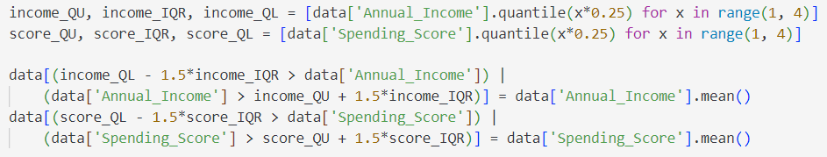

- 再次绘制箱型图并观察离群点是否消除
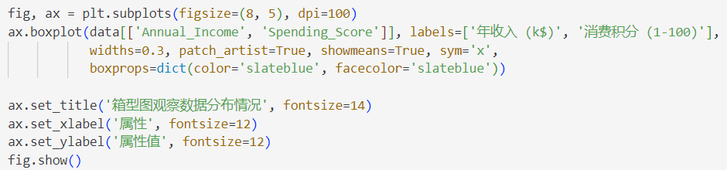

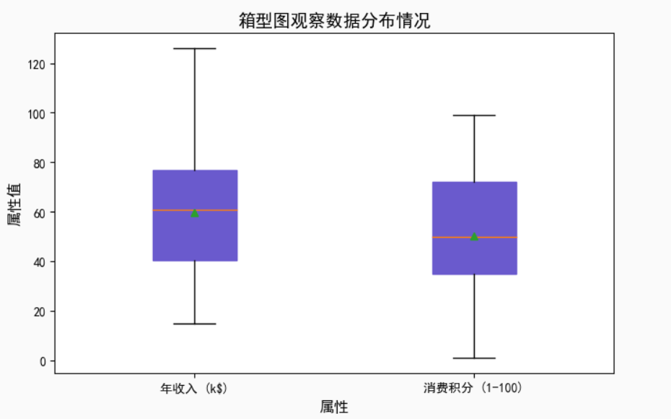
(离群点已消除)

- 提取“年收入”、“消费积分”2个属性绘制散点图观察年收入-消费积分的分布情况。
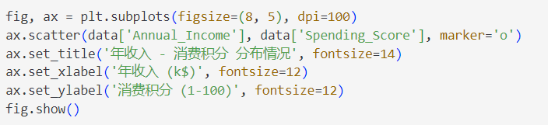

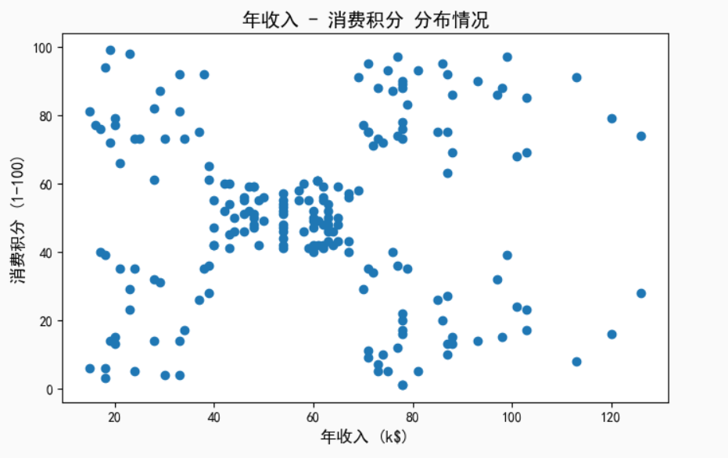

- 根据上一副图来看，有一些点有靠进某个中心的趋势，所以本次实验选择K-Means聚类算法来建建立模型。

- 进行数据标准化。
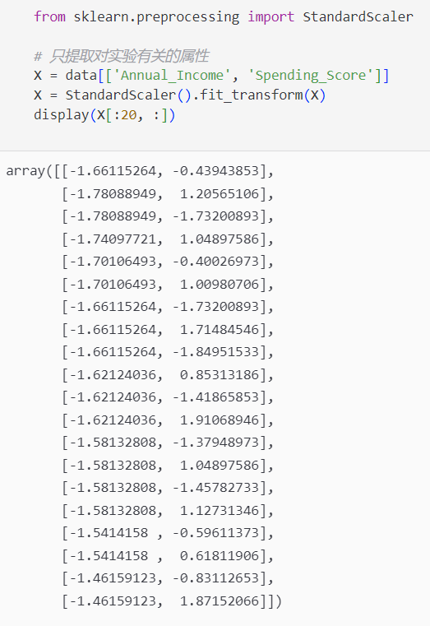

- 查看不同k值下的K-Means聚类效果，以便后续k值的选择。
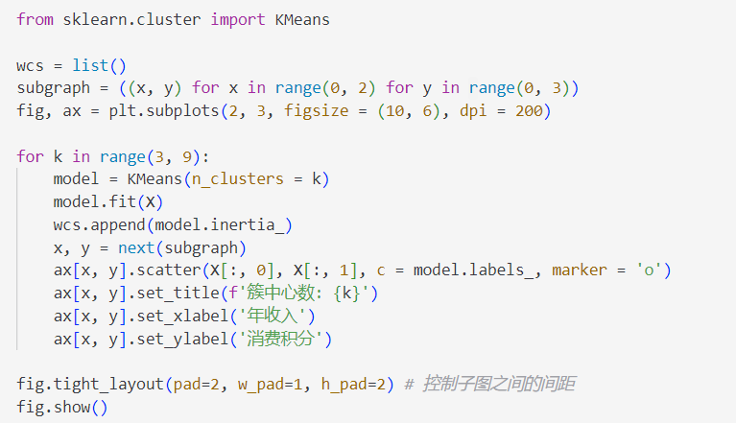

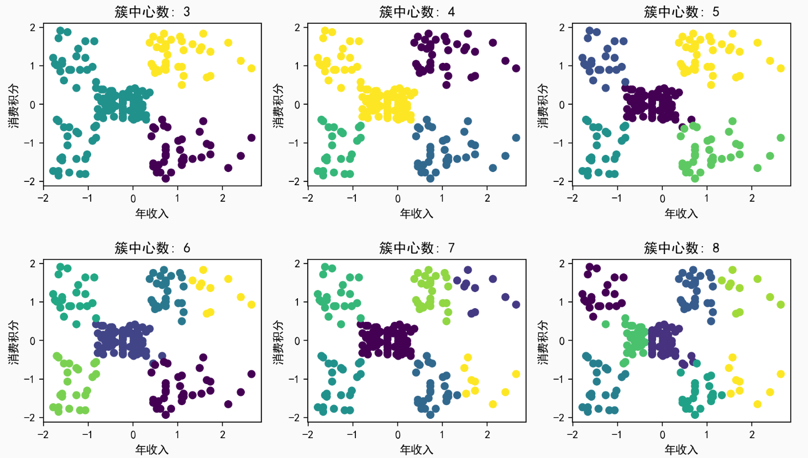

- 打印肘部图，以便后续k值的选择。
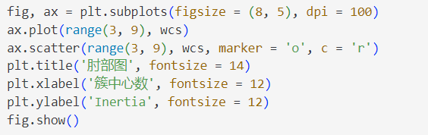

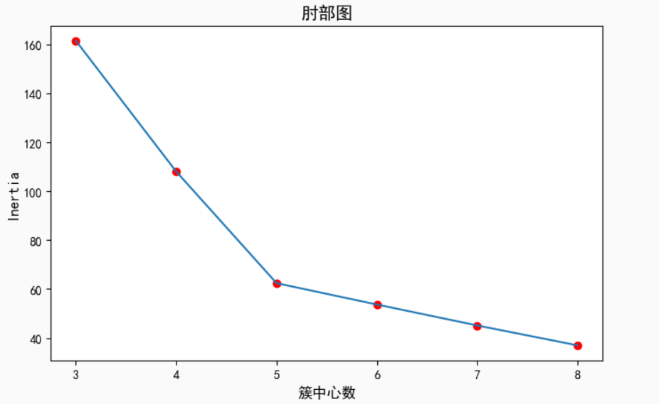

- 结合上面不同k值的聚类效果和肘部图，选择k值为5建立K-Means模型并聚类。
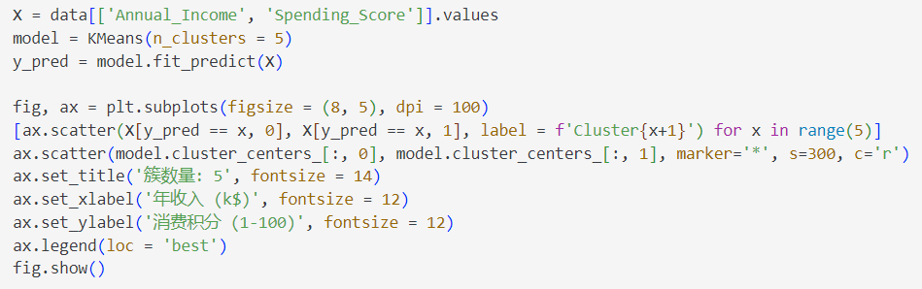

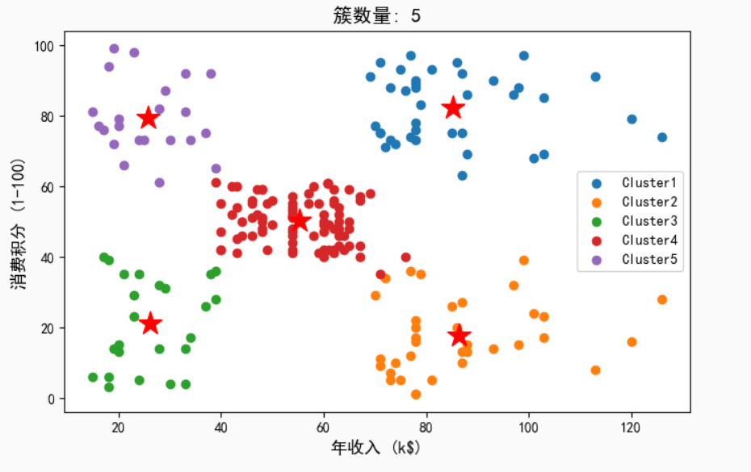

- 聚类结束后继续分析不同属性在不同的条件下对消费积分的影响。
- 分析不同年龄下的消费趋势
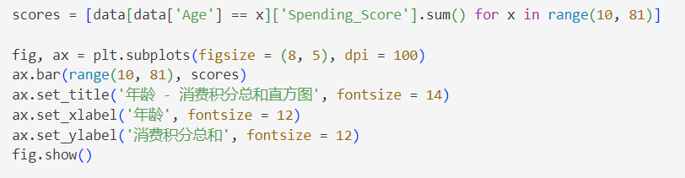

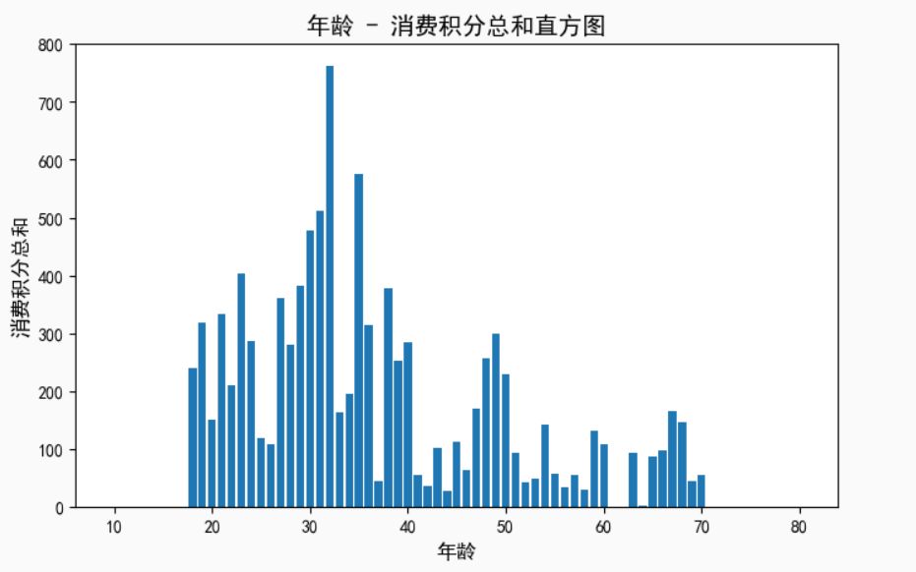

- 分析各年龄段消费积分占比
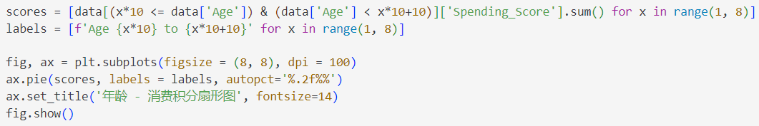

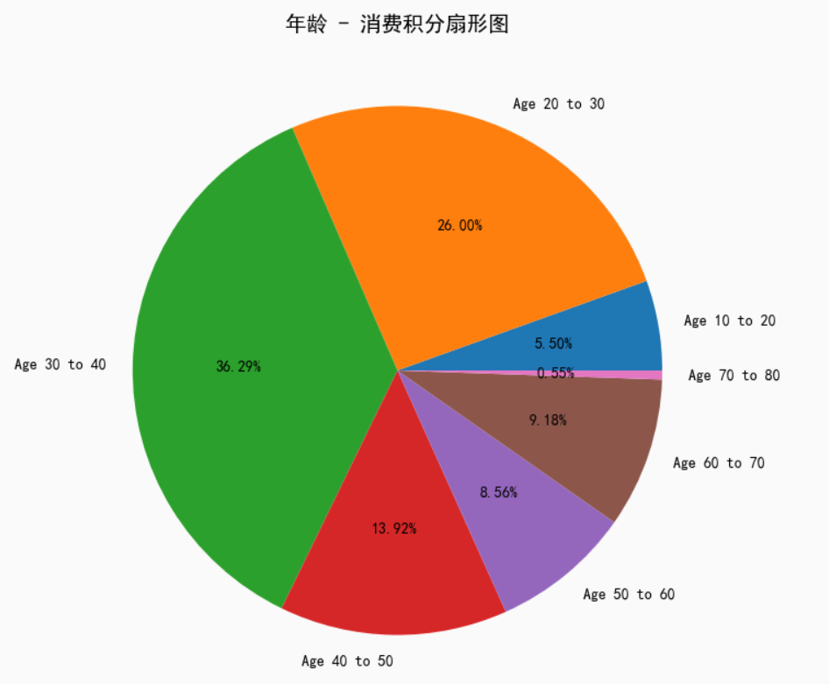

- 分析不同性别在各年龄下的消费趋势
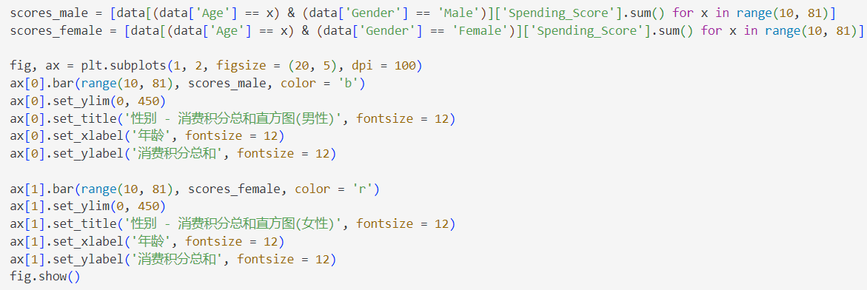
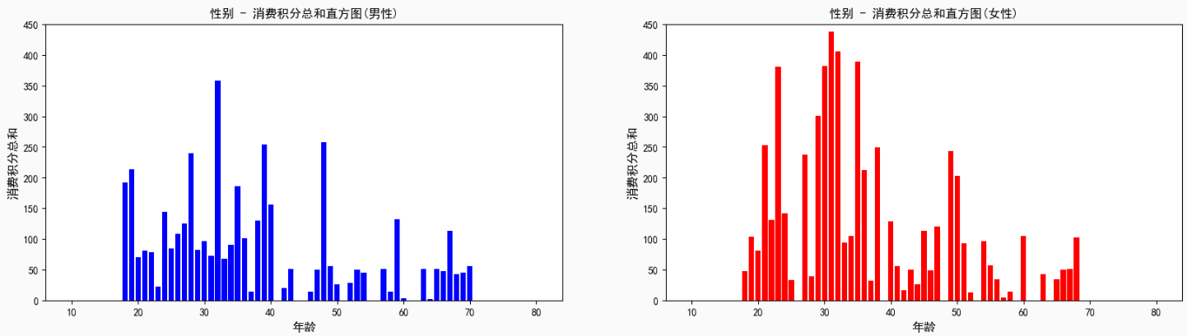

- 分析不同性别的消费积分占比
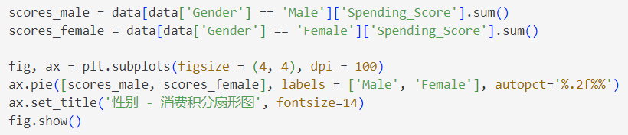
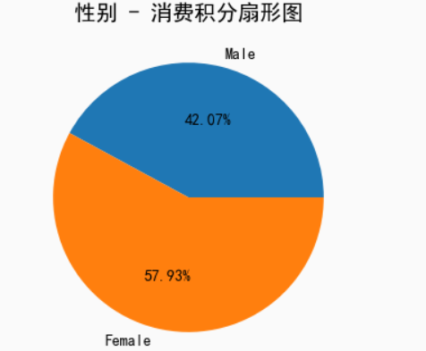
- 模型评估，利用4个评估指标SSE、SC、CH、聚类中心评估模型。
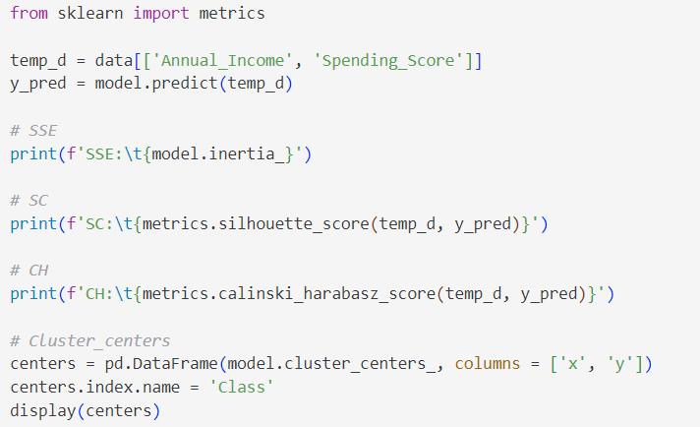

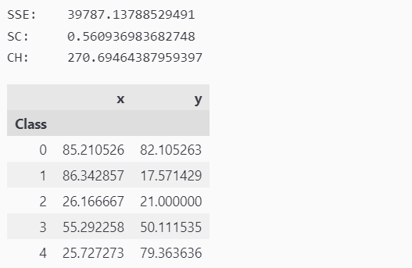

- 使用其它的聚类模型重新聚类，并分析结果。
- 使用DBSCAN聚类模型
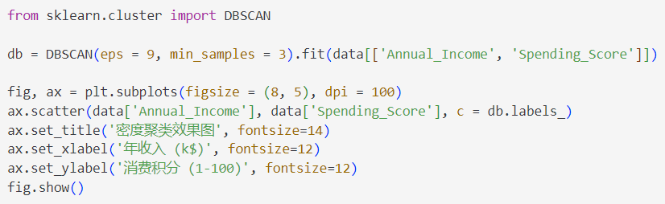
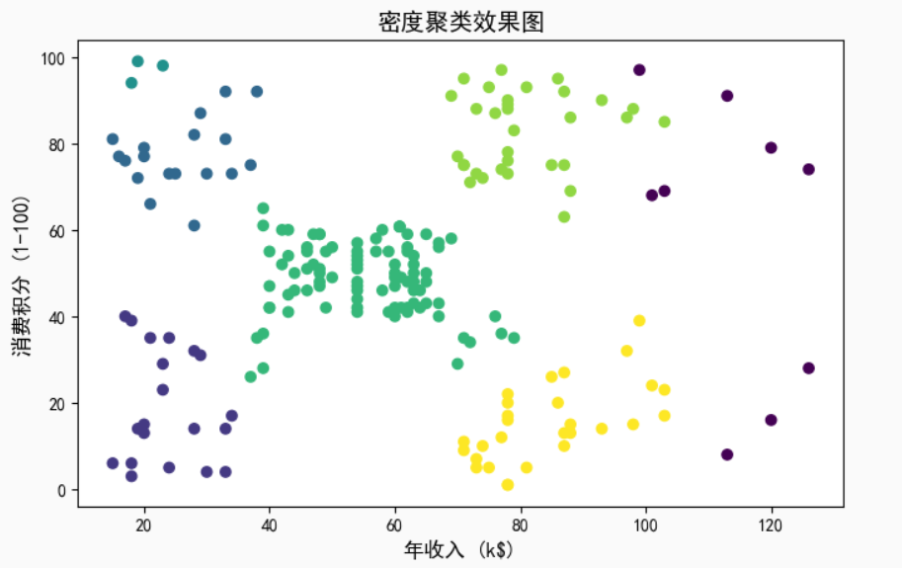

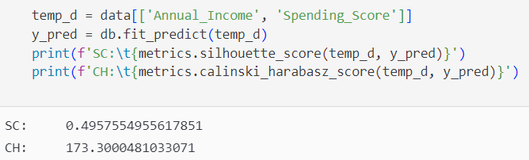
(DBSCAN模型评估结果)
- 使用层次聚类模型
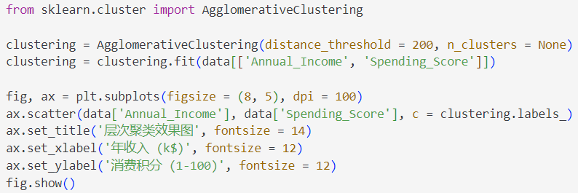
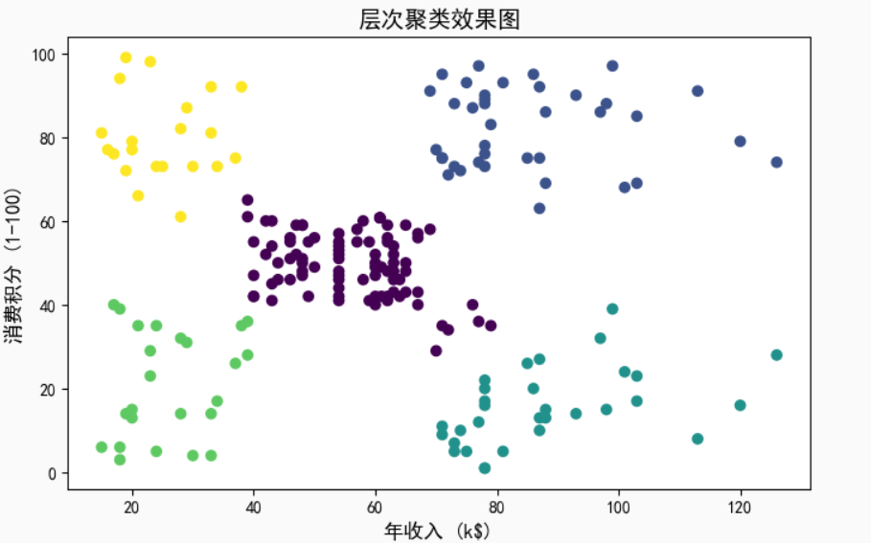

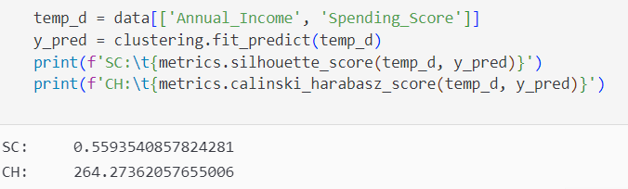
(层次聚类模型评估结果)

- 分析每次输出结果，为商场经理提出建议并给出方案。
(K-Means聚类结果)

根据K-Means聚类结果来看，其中：
- Cluster 1(蓝)属于高收入高消费客户；
- Cluster 2(橙)属于高收入低消费客户；
- Cluster 3(绿)属于低收入低消费客户；
- Cluster 4(红)属于中等收入中等消费客户；
- Cluster 5(紫)属于低收入高消费客户；

- 所以Cluster 4(红)就是目标客户群体。
- 目标客户缩小到年收入为40 ~ 70 k$的范围。

(每个年龄的消费积分总和)

(不同年龄段消费积分的占比情况)

- 观察上面两幅图可以知道20 ~ 40岁的年龄段的消费能力比较强，其中25 ~ 35岁的消费能力最强。可以继续把目标客户缩小到25 ~ 35岁范围。

(不同性别在不同年龄下的消费积分总和直方图)

(不同性别消费积分的占比情况)

- 观察上面两幅图可以知道20 ~ 40岁的女性消费能力总体上都要比同龄的男性高，且消费者女性占比大于男性占比约16%。

建议与方案：
- 目标客户群体：
- 中等收入中等支出(年收入为40 ~ 70 k$)；
- 20 ~ 40岁女性、25 ~ 35岁男性；
- 女性客户较多；
- 收银员可以在客户结账时向年轻的女性(20 ~ 40岁)或男性(25 ~ 35岁)推荐会员卡。
- 国庆节、中秋节、春节可以对百货、米粮、礼品商品进行优惠。可以刺激中老年人消费，也可以借此推荐会员卡。
- 情人节、七夕、万圣节等年轻人喜欢的节假日可以让电影院新添活动，可对服装首饰进行优惠。能够刺激年轻人消费并推荐会员卡。
- 儿童节、万圣节、春节等儿童出现概率较高的节假日可以对玩具、幼儿、餐饮进行优惠。刺激儿童家长消费，并给家长推荐会员卡。
实验过程中遇到的问题以及如何解决的？本次实验的体会？
数据预处理的必要性：
对于数据分析而言，数据是显而易见的核心。但不是所有数据都有用，大多数数据参差不齐，层次概念不清晰，数量级不同。数据挖掘的对象是从现实世界采集到的大量的、各种各样的大数据。实际生活以及科学研究的多样性、不确定性、复杂性等导致采集到的原始数据比较散乱，是不符合知识获取的规范标准的。所以必须把数据处理，从而得到标准规范的数据，进而进行数据分析。

K-Means聚类算法特点：
- 需要确定K值。K的取值需要事先确定，然而在无监督聚类任务上，由于并不知道数据集究竟有多少类别，所以很难确定K的取值。
- 对异常点敏感。K-Means很容易受到异常点（outliers）的影响，由于K-Means在Update Step取得是簇内样本均值，那么就会很容易受到异常点的影响，比如某个簇内样本在某个维度上的值特别大，这就使得聚簇中心偏向于异常点，从而导致不太好的聚类效果。
- 凸形聚类。K-Means由于采用欧氏距离来衡量样本之间相似度，所以得到的聚簇都是凸的，就不能解决“S型”数据分布的聚类，这就使得K-Means的应用范围受限，难以发现数据集中一些非凸的性质。
- 聚簇中心初始化，收敛到局部最优，未考虑密度分布等等。

K-Means优化：
- K-Means++。初始聚簇中心的选择是K-Means的一个重要难点，K-Means++使用了一种方法来寻找到一组比较好的初始聚簇中心。其主要思想是：首先，选择一个样本点作为第一个聚簇中心，然后再选择下一个聚簇中心时要尽量离第一个已经选择的簇中心远一些，选择的方法是根据一个概率分布，这个概率分布和样本到聚簇中心的距离有关，比如 ，即已选择的聚簇中心越远概率越大；对于第三个聚簇中心的选择，需要加权考虑到第一、第二个已选择聚簇中心的距离。重复上述过程直到选出k个聚簇中心。K-Means++可以很好地解决K-Means的初始化问题。
- 了解决K-Means的K初始值选取的问题，可以采用层次聚类（Hierarchical Clustering）的方法。
- 为了解决K-Means未考虑密度分布以及非凸聚类的缺陷，可以考虑使用密度聚类DBSCAN算法。

